Міністерство освіти і науки України
Кам'янський державний енергетичний технікум
Циклова комісія електротехнічних дисциплін

Методичні рекомендації:
щодо креативного підходу у викладанні предмету «Теоретична механіка»:
застосування QR-кодів при розв’язанні задач



Павленко Тамара Іванівна

Кам'янське
2020
Укладач - Павленко Т. І.,спеціаліст вищої категорії.

Рецензент:
Солод В.Ю. – декан механічного факультету, к.т.н., доцент кафедри механічної інженерії Дніпровського державного технічного університету.

Котлярова О.В. – викладач вищої категорії, викладач – методист, голова циклової комісії природничо-наукових дисциплін.

Розглянуто і схвалено цикловою Розглянуто і схвалено
комісією електротехнічних дисциплін методичною радою КаДЕТ

Протокол №4 від 27.12.2019 Протокол № 5 від 09.01.2020

Анотація: В методичних рекомендаціях розглянуто та обґрунтовано роль креативності в процесі викладання теоретичної механіки, підтверджено необхідність формування та розвитку креативної компетентності як особистісного розвитку здобувача освіти за допомогою спеціальних креативних технологій, а саме: активізації особистісного творчого мислення, розвитку уяви, систематизованого чи керованого пошуку ідей, розвитку ініціативності особистості, самостійності мислення тощо.
Розкрито поняття QR-кодування та застосування такого типу кодування інформації для здобувачів освіти в навчальному процесі.
Рекомендовано застосувати при проведенні практичної роботи під час вивчення курсу теоретичної механіки в закладах освіти.
Ключові слова: креативність, креативна компетентність, здобувачі освіти, кодування, QR-код, практична робота, технічні спеціальності.

Рецензія
на методичну розробку викладача циклової комісії електротехнічних дисциплін Кам՚янського державного енергетичного технікуму
Павленко Тамари Іванівни
В методичних рекомендаціях наведений приклад подачі інформації за допомогою QR- кодування, розкриті елементи застосування сучасних технологій, що сприяють вдосконаленню процесу навчання і спрямовані на досягнення вищих результатів при виконанні практичної роботи з теоретичної механіки на тему «Розрахунок координат центра ваги плоских фігур».
В методичних рекомендаціях подано матеріали з досвіду роботи, розглянута та обґрунтована роль креативності під час викладання теоретичної механіки, підтверджено необхідність формування креативної компетентності здобувачів освіти як складової особистісного розвитку, а саме: активізація особистісного творчого мислення, розвиток уяви, систематизований чи керований пошук ідей, розвиток ініціативності, самостійності мислення, тощо.
Перевагою необхідно відмітити, що інформацію, закодовану статичним QR-кодом, залучають при закріпленні варіанту завдання (не змінюється і не редактується виконавцем), яка зберігається у вікні генерування в текстовому вигляді або посиланням на web- сторінку при поширенні незмінної інформації: варіант, дані для опрацювання задач, термін здачі роботи тощо і на відміну від динамічних QR- кодів використовується для поширення інформації в хмарному середовищі (можна змінювати або доповнити в хмарному середовищі).
Дані методичні матеріали систематизовані, визнані актуальними і можуть бути застосованими при викладанні предметів циклу загально- освітньої підготовки.
Голова ЦК природниче - наукового циклу,
спеціаліст вищої категорії, методист О. В. Котлярова

Зміст
Рецензія ……………………………………………………………………….3
Передмова….………………………………………………………………….6
- Креативні технології та креативність………………………………………6
- QR-коди та переваги його застосування…………………………………...8
- Висновки …………………………………………………………………….10
- Приклади кодування задач………………………………………………….11
4.1 Теоретична частина……………………………………………………….11
4.2 Положення центра ваги простих геометричних фігур………………….12
4.3 Алгоритм розв’язання задач на визначення центру ваги……………….14
4.4 Контрольні запитання……………………………………………………..15
Бібліографічний опис…………………………………………………………16
Додатки………………………………………………………………………...17

Передмова

Формування креативної компетентності здобувачів освіти стало невід'ємною частиною навчання сучасної молоді. І тому кожен викладач повинен сприяти формуванню, розвитку та удосконаленню навичок та вмінь здобувачів освіти відтворювати аналіз та порівняння, проводити узагальнення інформації, вміти її абстрагувати, сприяти оволодінню чи покращенню ними особистісними характеристиками мислення: швидкістю, гнучкістю, варіативністю, критичністю, а також сприяти розвитку уяви та отриманню різноманітних знань. Застосовуючи ці комплексні заходи, викладач може стимулювати та розвивати активність разом із пізнавальним інтересом молоді, забезпечувати сприятливу атмосферу для отримання знань, створювати умови для творчого росту особистості кожного здобувача освіти. Тобто, викладач повинен залучати у свій арсенал спеціальні креативні технології при викладанні.

- Креативні технології та креативність

Креативні технології - це система способів, які сприяють розвитку творчої активності як усвідомленому, цілеспрямованому, керованому та ефективному процесу розумової діяльності в усіх сферах життя людини в контексті оперативних, тактичних і стратегічних цілей, з імовірним прогнозом креативного продукту[1].
У перекладі з англійської, “creative” - творчий, той, що створюється. Тлумачний словник розкриває креативність як творчу, спрямовану на створення, новаторську діяльність. Креативний – це, насамперед, “здатний до вироблення нових, оригінальних ідей та їх втілення, спрямований на творчість” [3,с. 514]. У педагогічному словнику креативність визначається рівнем творчої обдарованості індивідуума, його здатності до творчого процесу, що становить відносно стійку характеристику особистості [1, с. 219]. Отже, креативність є якістю особистості, а творчість – це процес, у якому дана якість виявляється.
Разом із творчим мисленням, креативність є обов’язковою складовою професійної компетентності кожного, особливо майбутнього фахівця, оскільки при вирішенні професійних завдань сучасні фахівці повинні вміти розв'язувати різноманітні конструкторські, виробничі, технічні та технологічні завдання. Виконання таких завдань вимагає нестандартного та творчого підходу, фахівець повинен вміти реалізувати продуктивні здібності, розробити новий продукт, застосувати програмне забезпечення, тощо. Саме завдяки цим вимогам невід'ємною частиною сучасної освіти майбутнього інженера стало застосування викладачем перевірених загальних підходів до стимулювання та розвитку креативної компетентності здобувачів освіти, а саме:
- забезпечення сприятливої атмосфери в аудиторії;
- створення умов для творчого процесу та поведінки;
- стимулювання пізнавальної активності здобувачів освіти;
- збагачення освітнього середовища різноманітними новими об'єктами;
- підтримка творчого характеру моделі взаємодії взаємовідносин “викладач – здобувач освіти”.
Крім цього, викладач повинен залучати до свого арсеналу спеціальні креативні технології - систему способів, що сприяють розвитку творчої активності як усвідомленого, цілеспрямованого, керованого та ефективного процесу розумової діяльності в усіх сферах життя людини в контексті оперативних, тактичних і стратегічних цілей, з імовірним прогнозом кінцевого креативного продукту [2, с. 146].
Усі креативні технології об'єднуються в три групи:
1) методи психологічної активізації творчого мислення - спрямовані на подолання перешкоджаючих творчому мисленню психологічних бар'єрів особистості. Тут найбільш відомим є метод “мозкового штурму” - колективний пошук нових ідей, основний зміст якого - зняття остраху “сказати не те або не так” завдяки тому, що генерація ідей та їх критика розподілені протягом часу, по-друге, необхідно придумати якомога більше ідей за обмежений час, по-третє, атмосфера спільної творчості емоційно зближує всіх учасників та “заряджає” їх на втілення знайдених ідей [2];
2) методи систематизованого пошуку - перехід від хаотичного пошуку ідей до структурованого [2];
3) методи керованого пошуку ідей та розвитку творчої уяви як способи розвитку при подоланні інерції мислення[2].

- QR-коди та переваги його застосування

Одним із креативних засобів або впровадженням гейміфікації в навчальний процес є застосування QR-кодів. QR-код (з англійської Quick Response Code- «швидкий відгук») – це графічне зображення, в якому зашифрована певна інформація, посилання на сайт чи окрему його сторінку графічним піксельним малюнком у вигляді квадрату.
Такі графічні позначки є вдосконаленими версіями лінійних штрих-кодів, але,на відміну від них, QR-коди дозволяють отримати миттєвий доступ до будь-якої інформації в мережі INTERNET при застосуванні студентами особистих засобів мобільного зв’язку (смартфонів, айфонів тощо). Я вважаю цей момент позитивним, бо кожен має можливість прийняти безпосередню участь у занятті, краще засвоїти інформацію за допомогою інтерактивних методів та розкрити корисні функції сучасної техніки.
Такий принцип QR-кодування був розроблений японською компанією Denso-Wave в 1994 році. Спочатку кодування було призначено для потреб машинобудівної галузі, але з часом такий принцип кодування будь- якої інформації почав застосовуватись в усіх напрямках діяльності.
QR-коди бувають:
- статичні- ті, що створюють і зберігають інформацію лише у вікні генерування в текстовому вигляді або як посилання на web-сторінку; вони не редагуються,їх використовують для поширення незмінної інформації (група крові, адреса, тощо).
- динамічні- використовуються для поширення інформації, яка змінюється чи доповнюється; інформацію створюють і зберігають в хмарному середовищі сервера завдяки великому розмір форматів (pdf, jpeg, mp3, mp4); кодують лише посилання на інформацію; такі типи кодів можуть редагуватись навіть після друку чи поширення.
QR-коди включають три квадрати, які призначені для визначення меж і орієнтації всього закодованого зображення та розташованих між цими квадратами пікселів, які теж несуть інформацію закодованого змісту.
Зчитування QR-коду відбувається за допомогою звичайної камери типового смартфона- для цього необхідно встановити відповідну програму-сканер(якщо вона відсутня у переліку стандартних завантажень) і тоді сканування зображення QR-коду відбувається за типом розпізнавання обличчя як у мережі facebook.
Кодування інформації за допомогою QR-коду складається з чітких кроків:
- Кодування даних.
2. Додавання службової інформації та заповнення.
3. Поділ інформації на блоки.
4. Створення байтів корекції.
5. Об'єднання закодованих інформаційних блоків.
6. Розміщення інформації на QR- коді.
Переваги використання QR-кодування:
- швидко: дозволяє отримати миттєвий доступ до закодованої інформації;
- зручно: вміщує великі об'єми інформації у малому зображенні (4296 символів- більше, ніж 2 аркуші машинописного тексту);
- просто: розміщувати код можна на будь-якій рівній поверхні (аркуш, стіна, підлога тощо).
Сучасна молодь практично не уявляє життя без смартфона, використовуючи його для повсякденних дій: спілкування у соціальних мережах, переглядання фільмів, розваги, пошук потрібної інформації, прослуховування музики тощо. Тому залучення здобувачів освіти у навчальний процес з використанням мобільного телефону сприяє додатковому заохоченню молоді до засвоєння нового матеріалу чи набуття нових знань особливо під час проведення практичних робіт.
Така методика кодування будь- якої інформації впливає на впровадження елементів гейміфікації у 6навчальний процес.

- Висновки

Використання QR-кодів гармонійно вписується у навчальний процес, бо його застосування зручне, не потребує багато часу на вивчення та засвоєння. Застосовуючи QR-коди можна зашифрувати або отримати швидкий доступ до будь-якої інформації мережі internet: відео на YouTube, геолокації на Google картах, e-mail, посилання на сторінку профілю у соціальних мережах, аудіо файл, книгу тощо. У такий спосіб можна закодувати невеличкий текст або номер телефону, який можна «зчитувати» без доступу до мережі internet. Таке кодування інформації має як переваги, так і недоліки. До переваг можна віднести:
- академічна свобода викладача;
- зорієнтованість на сучасні методи навчання;
- підвищення або стимулювання мотивації до навчання (предмету чи дисципліни);
- ефективність та індивідуалізація навчання;
- активізація пізнавальної складової навчального процесу;
- ефект зворотного зв’язку з викладачем;
- розвиток продуктивних функцій та використання сучасних мобільних технологій у навчальному процесі;
- формування системного мислення;
- економія часу;
- додаткові можливості наочності;
- підвищення особистісної ролі викладача як лідера і організатора;
- формування логічного і критичного мислення та розвиток світогляду здобувачів освіти;
- підвищення самооцінки.
До недоліків можна віднести:
- наявність internet для конвертації у браузері рисунків або схем до деяких типів задач;
- інформаційне перевантаження особистості;
- технічні проблеми.
Отже, як бачимо, переваг значно більше ніж недоліків і тому цілком доречно застосовувати QR-кодування (QR-квестів) у навчальному процесі.

- Приклади кодування задач

Тема: Визначення координат центру ваги складної фігури плоскої форми
Мета: визначити центр ваги складної плоскої фігури аналітичним шляхом

  - Теоретична частина

За законом всесвітнього тяжіння, на всі частки тіла, які знаходяться поблизу земної поверхні, діють сили їх притяжіння до Землі, або сили їх тяжіння.
Пам’ятай! З точки зору класичної механіки:
сила тяжіння частки представляє собою рівнодіючу сили притяжіння цієї частки до Землі та відцентрової сили, яка виникає внаслідок обертання частки разом із Землею. Максимальне значення відцентрована сила має тоді, коли вона знаходиться на екваторі ( найбільша відстань від вісі обертання). Але і в цьому випадку відцентрована сила частки приблизно в 300 разів менше сили її тяжіння до Землі.
Рівнодійна сил тяжіння (ваги) всіх окремих часток тіла називається силою тяжіння (ваги) тіла; модуль цієї сили називається вагою тіла.
Як не змінювалось розташування тіла у просторі (проворот), сила тяжіння його окремих часток залишається паралельними одна одній (вертикальними); відносно тіла вони будуть провертатися навколо своїх точок прикладання, зберігаючи свою паралельність та величину. Отже, при такому повороті рівнодійна паралельних сил завжди проходить через одну й ту ж точку – центр даної системи паралельних сил. Звідси витікає, що центр тяжіння (ваги) знаходиться у визначеній для кожного тіла точці і не змінює свого розташування відносно цього тіла при зміні розташування самого тіла.
Центр тяжіння (ваги) – це така, незмінно пов’язана з цим тілом точка, через яку проходе лінія дії сили тяжіння даного тіла при любому положенні тіла у просторі.
Треба відмітити, що невірно уявляти собі центр тяжіння як матеріальну частку тіла, до якої безпосередньо прикладена сила тяжіння тіла. Остання є рівнодійною силою, якою можна замінити умовно в задачах теоретичної механіки ( не у всіх) дію на тіло сил ваги ( тяжіння), прикладених до нього елементарних часток ( матеріальних точок).
Центр ваги тіла є лише точка, через яку завжди проходе лінія дії цієї рівнодійної.
Центр ваги може належати точці, у якій зовсім нема матеріальних часток, що належать матеріальному тілу (сфера, тор).
Отже, ми з’ясували, що:
Сила ваги - це сила, з якою тіло притягається до землі.
Центр ваги - це точка прикладання сили ваги (дивись рисунок).

  - Положення центра ваги простих геометричних фігур

1) прямокутник, квадрат, ромб, паралелограм – на перетині
діагоналей:

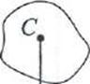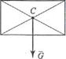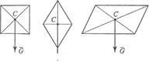

2) трикутник – на перетині медіан
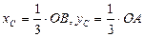

3) коловоий сектор чи на півколо – у точці з координатами:
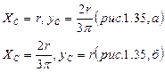
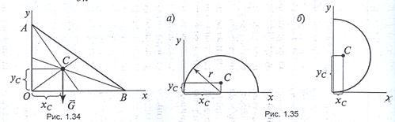

4) конус або повна піраміда – на 1/3 висоти від основи

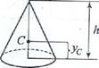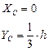

Якщо плоска фігура неправильної геометричної форми, то центр ваги такої фігури можна визначити двома способами:
1) експериментальним шляхом або підвішуванням фігури;
2) аналітичним шляхом (теоретичними розрахунками).
У другому випадку плоска фігура розбивається на певну кількість елементарних фігур, що мають правильну геометричну форму. Потім визначається розташування центра ваги та площі кожної складової елементарної фігури. Для того щоб знайти координати центра ваги заданої складної фігури, використовуються наступні формули:
$Х_{с}= \frac{\sum{А_{і}Х_{і}}}{\sum{А_{і}}}$ ; Y_{С} = $\frac{\sum{А_{і}Y_{і}}}{\sum{Y_{і}}}$
де Х_{і} та Y_{і}- координати центрів ваги простих фігур,
А_{і}- площі відповідних фігур.

  - Алгоритм розв’язання задач на визначення центру ваги

- згідно номеру за списком у навчальному журналі обрати варіант завдання.
- застосовуючи смартфон розкодувати варіант завдання та накреслити креслення фігури складної форми у масштабі 1:1;
- проставити її реальні розміри на кресленні;
- розбити складну фігуру на прості фігури і нанести положення центрів їхньої ваги на схему перерізу;
- визначити площі та координати центру ваги кожної простої фігури відносно заданої системи координат;
- визначити координати центра ваги всієї фігури;
- нанести положення центру ваги всієї фігури на схему перерізу.
- розрахувати координати центру ваги всієї фігури аналітичним способом і показати на кресленні центр ваги складної плоскої фігури С.
Для спрощення визначення центра тяжіння використовуються наступні допоміжні правилами:
1. Якщо тіло має площину симетрії, то центр тяжіння лежить на цій площині.
2. Якщо тіло симетричне відносно вісі, то центр тяжіння лежить на даній вісі.
3. Якщо тіло симетричне відносно точки, то центр тяжіння належить центру симетрії:
$$Х_{С}=\frac{Х_{С1}А_{1} + Х_{С2}А_{2} +Х_{С3}А_{3}}{А_{1}+ А_{2} + А_{3}}$$
Y_{С}$= \frac{Y_{С1}A_{1} + Y_{С2}A_{2} +Y_{С3}A_{3}}{A_{1} + A_{2} + A_{3}}$,
де $Х_{С}$ та Y_{С} – координати загального центру ваги фігури,
А- площа відповідної фігури;
- занести отримані розрахункові дані в таблицю:
1 | Х_{С1}= | Y _{С1}= | А _{С1}=
2 | Х_{С2}= | Y _{С2}= | А _{С2}=
3 | Х_{С3}= | Y _{С3}= | А _{С3}=
- надати висновки.
  - Контрольні запитання:

1. Чи можна вважати силу тяжіння тіла, як рівнодійну системи паралельних сил?
2. Чи може розміщуватись центр ваги поза тілом?
3. Як визначається центр ваги складної фігури, яка складається з кількох простих фігур?
4. Як раціонально слід проводити розподіл складної фігури на прості частини при визначенні центра ваги всієї фігури?
5. Який знак має площа отворів в формулі для визначення центра ваги?
6. На перетині яких ліній трикутника знаходиться його центр ваги?
7. Якщо фігуру складно розділити на невелике число простих фігур, який спосіб визначення центра ваги може дати найбільш швидку відповідь?
8. Яку властивість має центр системи паралельних сил?
9. Запишіть формули для визначення центра ваги плоскої фігури, складеної з окремих площин.
10. Перерахуйте способи визначення центра ваги твердого тіла.
11. Де знаходиться центр ваги тіла, у якого 2 вісі симетрії?

Бібліографічний опис

1. Гончаренко С. У. Український педагогічний словник. Київ : Либідь, 1997. 374 с.
2. Нафієва А. Г. Креативна компетентність педагогів: теоретичний аспект. Молодь і наука: реальність тамайбутнє: матеріали III Міжнародної науково-практичної конференції 2010. Т. 1. Педагогіка. С. 75-79.
3. Федуліна А.І. «Теоретична механіка» - К., Вища школа, 2005
4. Epstein R. Generativity theory and creativity / M. A. Runco, R. S. Albert (eds.). Cresskill, NJ : Hampton Press, 2005. 264 р.
Інтернет ресурси:
https://qrcode.website/
http://www.qrcc.ru/generator.php
http://creambee.ru/qr-code-generator/
https://www.qrcode-monkey.com/
http://creambee.ru/solution-dynamic-constructor/
https://app.qr-code-generator.com/
https://qrcode.website/
http://www.qrcc.ru/generator.php
https://habr.com/post/172525 /
https://habr.com/post/127197/
https ://mega-talant.com/blog/kak-uchitelya-odin-raz-poprobovali-qr-kod-i-ne-smogli-ostanovitsya
https :// www . qr - code - generator . com / qr - code - marketing / more - information - more - flexibility /
https:// qrcode.trustthisproduct.com/what-is-a-qr-code-ru.html

Додатки
Варіанти задач для виконання розрахунків
Варіант № 1
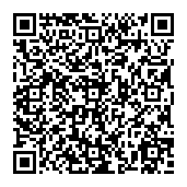
Варіант № 2
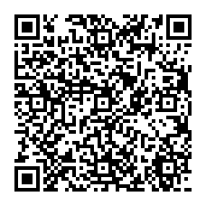
Варіант № 3
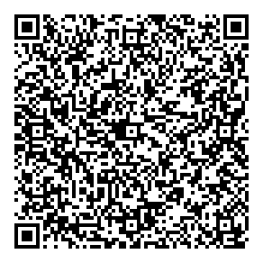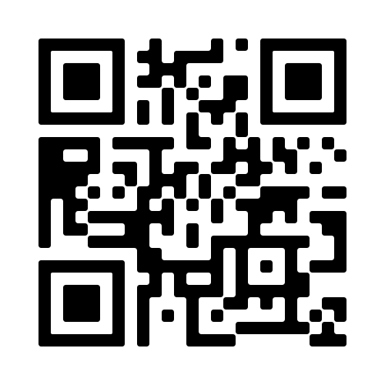
Варіант № 4
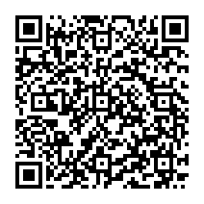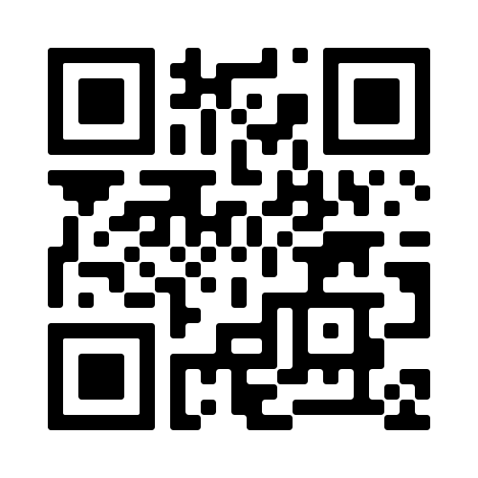
Варіант № 5
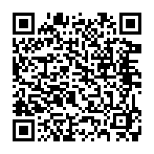
Варіант № 6
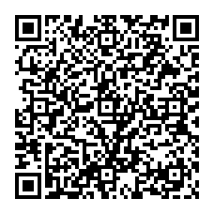
Варіант № 7
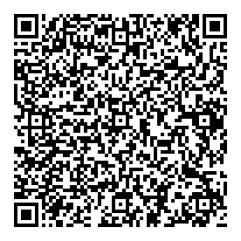
Варіант № 8


